# Comparaison de différents logiciels analogues

Nous avons pu tester 3 autres logiciels que le nôtre, présentés comme capable d’adresser notre problème de transcription musicale automatique. Nous avons pu les testé sur un même morceau pris au hasard parmi notre jeux de données (« Hardest Button To Button », des White Stripes). Les partitions obtenues se trouvent en annexe.

Du point de vue des fonctionnalités proposées, voilà ce que l’on peut dire :

AmazingMIDI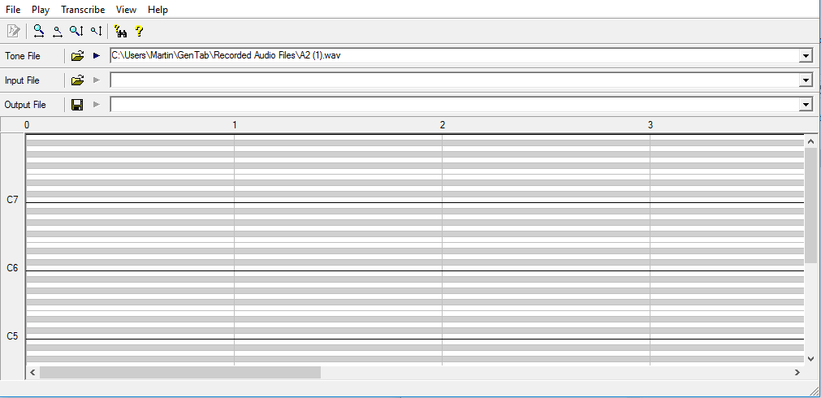 :

* Nécessite un fichier de calibration (appelé *Tone File*) consistant en une note de l’instrument enregistré.
* Conçu pour transcrire un son polyphonique.
* Quelques paramètres peuvent être réglés concernant la sensibilité de détection

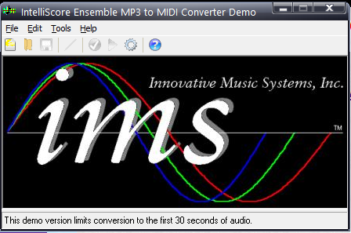Intelliscore :

* Nécessite d’annoter les noires. Le fichier audio est joué et l’utilisateur doit presser la touche espace en rythme.
* Peut être configuré pour répondre à notre besoin exact (monopitch detection – orientée vers la création d’une partition – optimisé pour la guitare – longueur de note minimale : double-croche). Cependant le logiciel offre des possibilités bien plus nombreuses que nous n’avons pas testé.
* Disponible pour 129$ dans sa version complète. La version d’essai limite l’analyse aux 30 premières secondes.

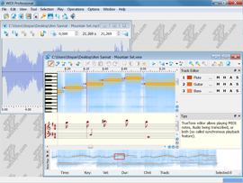WIDI professionnal :

* Nécessite de spécifier le tempo ; la durée minimale d’une note (en ms)
* Détection automatique de la gamme.
* Le fonctionnement semble très simple à première vue : dès qu’une fréquence est fortement présente pendant la durée minimale sur le spectrogramme, elle est intégrée au résultat.
* Disponible pour 199$ pour la version 4.4. La version d’essai permet d’enregistrer les 10 premières secondes du fichier MIDI.

Résultats comparés

Nous avons testé les 4 logiciels (3 logiciels analogues et notre version) avec l’enregistrement « Hardest Button To Button » des White Stripes présent dans notre jeu de données.

Nous avons modifié les paramètres possibles des logiciels analogues de façon à être le plus performant possible. Nous n’avons donné aucun paramètre spécifique à notre application (utilisation de la détection du tempo). Notre application par donc avec un léger désavantage sur le principe mais nous savons que sur ce morceau, l’estimation de tempo est précise.

Les partitions générées pour les 4 tests sont disponibles en annexes ainsi que la partition de référence éditée à la main et correspondant au morceau enregistré exactement. Le résultat de WIDI professionnal dure 10 secondes dû à la version d’essai, idem pour Intelliscore (30 secondes).

Globalement, on remarque que la partition la plus lisible est celle obtenue via notre application.

Pour WIDI professional et Intelliscore, on remarque un gros problème d’onset detection : très peu de notes sont détectées.

Le résultat du logiciel Amazing MIDI est complètement illisible tant sur le rythme que pour le placement des notes sur la portée (problèmes d’octaves). Il est impossible de désactiver le multipitch et cela résulte en de nombreuses notes détectées qui n’existe pas en réalité (harmoniques notamment ou artefacts).

Pour les 3 logiciels, la notation ne commence pas à la première mesure : pas de gestion du silence avant le début effectif du morceau. D’un point de vue rythmique, les notes détectées sont courtes et mal placées dans la mesure contrairement aux résultats de notre solution. C’est notamment l’algorithme de correction des durées et de découpage des notes en mesures qui prend tout son sens !

Au final, on peut en déduire que,

* Dans le cadre de la détection d’une mélodie composée d’une seule note à la fois, à un tempo inconnu, jouée à la guitare, avec des notes d’une durée raisonnable (par exemple un riff de guitare comme dans l’exemple d’« hardest button to button »), notre solution propose les meilleurs résultats à savoir une partition simple, lisible et également précise.
* Dans un cadre plus étendu : plusieurs notes à la fois, notes beaucoup plus courtes, autres instruments utilisés que la guitare, notre solution n’est pas performante.